104年7月理事長會務記事
7/6日參加全國產業總工會會員代表大會暨表揚模範幹部大會，本會推薦杜墨松常務理事為優秀工會幹部並接受勞動部長表揚。

7/9日參加彰化銀行企業工會會員代表大會，彰化銀行經工會長期努力，終於本年完成台新金控合併案破局，彰銀重新由官股主導，董總均由財政部派任，新任董事長由本行前張明道總經理擔任。

7/14日本會假北大路分行召開常務理事會，當日依例走訪新竹地區分行，與經理和代表們相談甚歡，又獲一位經理認同工會的價值而加入贊助會員，甚感欣慰。會後參觀北大路分行新建行舍，雄偉壯觀媲美總行，新行舍新氣象，預祝北大路分行業績蒸蒸日上。

7/15日參加金融業團體協約協商經驗分享

臺灣銀行企業工會 理事長 吳振昌

臺灣銀行為公股銀行，肩負重任並執行政策性任務，本會乃公股銀行工會中第一家與資方簽訂團體協約的工會。首次簽約為97年5月23日，後因法令變更適逢臺灣銀行首長異動，於同年12月4日再度簽約。在簽約前自95年召開小組會議長達2年，團體協約100年到期後，又分別召開3次會議，因臺灣銀行為國營行庫，依據團體協約法第10條規定：「團體協約簽訂後，勞方當事人應將團體協約送其主管機關備查；其變更或終止時，亦同。下列團體協約，應於簽訂前取得核可，未經核可者，無效：一、一方當事人為公營事業機構者，應經其主管機關核可。…」，團體協約任何條文異動皆需送財政部，故遲至102年10月11日才完成團協續簽。
實際上，本會與資方協商團體協約後送常董會通過，常董會已有主管機關派任，在勞資雙方達成共識後再送主管機關卻遭駁回，實有礙勞資關係與團結權之運作，形成實務面與團體協約第10條規定互相矛盾之局面。建議應修改此規定，例如公營事業機構召開團體協商時主管機關派員參加。
簽署團體協約除了提供會員更多保障外，無非是為區分會員與非會員之差別，雖團體協約法第13條已明訂「禁搭便車條款」，但本會尚未成功納入團體協約，造成非本會會員卻享受到工會努力爭取的權益，例如近日本會替會員優存利息乙案提起訴訟，經三審定讞後本會勝訴，共有員工552人受惠，追回金額近4仟萬元。但其中有約200人非本會會員，卻坐享其成工會辛苦的成果，實在不公平，未來本會會繼續朝這方面努力，同時爭取退休金存款法制化，以維本會會員權益。
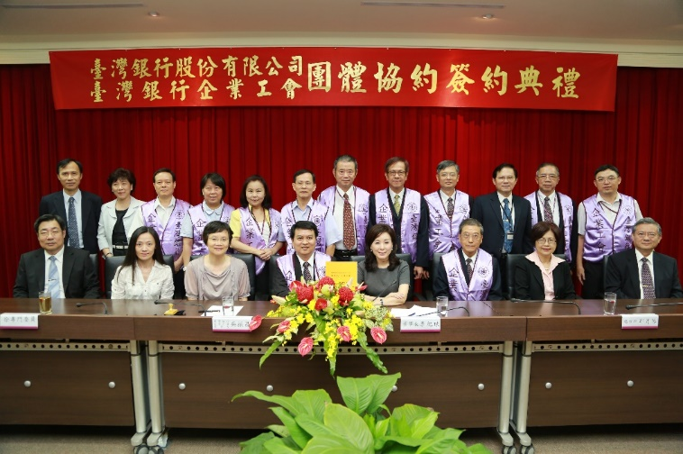
照片：102.10.11簽署團體協約續約合照

